Implementering af modellen N-LES i FarmNTool

Nina Detlefsen
Danmarks JordbrugsForskning

Modellen N-LES₃

Udvaskning, beregnet med N-LES, udregnes som Y i nedenstående ligning. Med de valgte effekter og beregnede estimater beskrives i dette notat hvordan udvaskningen Y skal beregnes i FarmNTool. Dette indebærer blandt andet at det skal beskrives hvor værdierne af de forklarende variable skal komme fra i FarmNTool. N-LES beregnes på markniveau. For hver afgrøde-forfrugt kombination på Sædskifte fanebladet i FarmNTool skal N-LES kunne beregne udvaskning fra marken på basis af kendskab til: afgrøden, forfrugten, jordtype og total gødskning.

Selve N-LES modeller er:
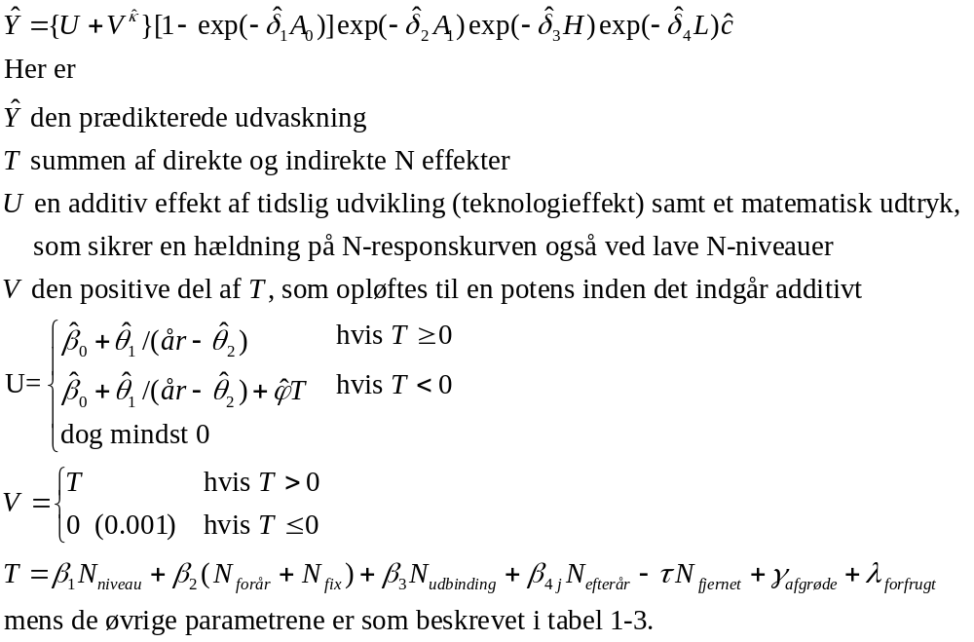

I tabel 1 er vist de additive effekter, som omfatter effekten af tilført kvælstof, N-niveau, N-forår, N-efterår og N-udbinding samt afgrøde- og forfrugtseffekter. For en forklaring, se N-LES dokumentation.
¹ Afgrøde- og forfrugtseffekter er beregnet i forhold til den gruppe, som indeholder korn efterfulgt af bar jord (denne gruppe har per definition værdien 0)
Tabel 1 Estimater og spredning på additive effekter
Para-meter | Effekt | Parameter-estimat | Approks.  spredning
κ | Potens | 1.2 | -
β₀ | Afskæring | 59.6 | 24.6
θ₁ | Teknologieffekt | 2455 | 646
θ₂ | Teknologieffekt | 1962.2 | 2.6
β₁ | N-niveau | 0.3255 | 0.0515
β₂ | N-forår | 0.2528 | 0.0423
β₃ | N-udbinding | 0.3760 | 0.1226
β_{4s} | N-efterår Sandjord | 1.0749 | 0.3470
β_{4l} | N-efterår Lerjord | 0.3539 | 0.1161
τ | N-fjernet | 0.1936 | 0.0471
ϕ | Andel af negativ T, som benyttes i U | 0.5466 | 0.0950
 | Afgrødegrupper¹
γ₁ | Frøgræs +Græs | -165.7 | 26.3
γ₂ | Korn/udlæg +Korn/efterafgrøde eller vinterraps | -98.6 | 15.2
γ₃ | Græs-brak/vinterkorn +Roer +Vårraps | -42.0 | 8.5
γ₄ | Korn/vinterkorn | -7.6 | 7.6
γ₅ | Korn/bar jord +Ærter +Vinterraps/vinterkorn | 0 | -
γ₆ | Kartofler +Majs | +28.8 | 16.6
 | Forfrugtsgrupper¹
λ₁ | 2.og 3. års græs | +34.7 | 11.0
λ₂ | Frøgræs +1. års græs +Majs +Korn/efterafgrøde eller vinter raps +Græs-brak/vinterkorn +Raps | +14.2 | 5.8
λ₃ | Korn/udlæg +Korn/vinterkorn +Korn/bar jord +Roer +Ærter | 0 | -
λ₄ | Kartofler | -38.5 | 14.8

I tabel 2 er vist de multiplikative effekter, der omfatter jordtype og afstrømning.
Tabel 2 Multiplikative effekter
Parameter | Effekt | Parameter-  estimat | Approks.  spredning
δ₁ | Afstrømning i udvaskningsår | 0.001502 | 0.000247
δ₂ | Afstrømning i foregående udvaskningsår | 0.000554 | 0.000090
δ₃ | Humusindhold | 0.1064 | 0.0226
δ₄ | Lerindhold | 0.0325 | 0.0065
I tabel 3 er vist bidraget til variansen på ln(Y) for hver af de tilfældige effekter, forklaringsgrad (R²) og standardafvigelse.

¹Mark eller forsøgsled, stationsmark for DMU data.
Tabel 3 Antal observationer, varianser for tilfældige effekter, korrektionsfaktor samt forklaringsgrad og standardafvigelse på afvigelse mellem registrerede og prædikterede udvaskninger
Parameter | Effekt | Parameter-  estimat
N | Antal observationer | 1299
σ_{S}² | ¹Mark/behandling | 0.0953
σ_{Y}² | År | 0.0112
σ₁² | Rest (s²), DJF | 0.2201
σ₂² | Rest (s²), DMU uden afgræssende dyr | 0.4346
σ₃² | Rest (s²), DMU med afgræssende dyr | 0.6498
C | Korrektion for skævhed | 1.2453
R² | Forklaringsgrad | 0.531
Std | ²Standardfvigelse, kg N ha⁻¹ år⁻¹ | 35.4
²Beregnet på differencen mellem registrerede og predikterede udvaskninger.

Implementering
Ovenstående er en beskrivelse af model samt oplysning om alle parameter estimater som indgår. Nu følger en oversigt over de variable, som der i FarmNTool skal findes en værdi for.

Variablerne i modellen er følgende:

Variabel | Beskrivelse
A₀ | Afstrømning i indeværende udvaskningsår.  Enhed: mm  Findes i FarmNTool: ??
A₁ | Afstrømning i foregående udvaskningsår.  Enhed: mm  Findes i FarmNTool: ??
H | Humusindhold.  Enhed: %  I FarmNTool: Sættes som default udfra JB nr.
L | Lerindhold.  Enhed: %  I FarmNTool: Sættes som default udfra JB nr.
år | Årstal hvor udvaskningsåret starter.  Sættes til 2001 altid (anbefalet i N-LES notatet).
N_{niveau} | Gennemsnitlig tilført mængde kvælstof de sidste 5 år. Beregnet som summen af total-N i handelsgødning, husdyrgødning, afsætning fra dyr på græs og fra biologisk N-fiksering.  Enhed: kg N  I FarmNTool: Antager at dette års gødningstildeling er at betragte som et gennemsnit over de sidste 5 år. Vi kender handelsgødning, husdyrgødning (type) og afsætning fra dyr. Skal husdyrgødning medregnes med de lovmæssige N-udnyttelsesgrader. Hvad er biologisk fiksering?
N_{forår} | Tilført mængde mineralsk kvæstof mellem 15/2 og 1/9.  Enhed: kg N  I FarmNTool: ??
N_{fix} | Mængde kvælstof som er fikseret af de afgrøder som har været dyrket i udvaskningsåret.  Enhed: kg N  I FarmNTool: ??
N_{udbinding} | Total mængde N som er beregnet afsat på marken under afgræsning.  Enhed: kg N  I FarmNTool: Kendes fra gødningsfordelingssiden. Her skal den lovmæssige udnyttelsesgrad ikke ganges på.
N_{efterårt} | Efterårsudbragt handelsgødning og vinterudbragt (1/9 – 15/2) ammonium kvælstof i husdyrgødning.  Enhed: kg N  I FarmNTool: ?? Hvordan beregnes ammonium kvælstof i husdyrgødning?
N_{fjernet} | Mængde kvælstof der er fjernet med afgrøden. Mængden er beregnet ud fra mængden af fjernet tørstof (dvs. også i fjernet halm) og N-indholdet heri.  Enhed: kg N  I FarmNTool: Vi kender normudbyttet i FE. Alle afgrøder har tilknyttet en fodermiddel kode, dvs. vi via fodermiddel tabellen kan beregne N i udbyttet. Ligeledes angives det på sædskiftesiden om halm fjernes eller bliver på marken, derved kan vi beregne hvor meget halm som fjernes.

Afstrømning
Når N-LES har været kørt i andre sammenhænge er afstrømningen beregnet med enten DAISY eller EVACROP. Dvs. der for hver lokalitet, jordtype, afgrøde - forfrugt kombination samt aktuel gødskning er lavet en simulering hvor afstrømning (og i tilfældet med DAISY – udvaskningen) er udregnet som resultat. Man ville kunne udregne en stor tabel hvor man for hver lokalitet, jordtype og afgrøde kunne udregne afstrømningen (men hvorfor ikke også udregne udvaskningen??). Dette system skal køre på virkelige vejrdata og derfor vil man skulle tage stilling til hvilket år vejrdata skal komme fra. Gennemsnit over flere?

Et alternativ ville være at bruge modellen WATCROSS til at beregne afstrømning. Her vil man med input af aktuelle vejrdata (sted-specifik) for et helt år kunne få afstrømning for hver af følgende afgrøder og hver af følgende jordtyper:

Afgrøder | Jordtype (JB nummer)
1 : Græs til afgræsning | 1 : Grovsandet jord
2 : Græs til slæt | 2 : Finsandet jord
3 : Vinterhvede | 3 : Grov lerblandet sandjord
4 : Vårbyg | 4 : Fin lerblandet sandjord
5 : Kartofler | 5 : Grov sandblandet lerjord
6 : Foderbederoe | 6 : Fin sandblandet lerjord
7 : Vårraps | 7 : Lerjord
8 : Bar jord | 8 : Svær lerjord

WATCROSS er et Pascal-program som Birgit har kørende og det kan ikke umiddelbart køre på Internettet. Altså skal værdier for afstrømning udregnes en gang om året og gemmes i en tabel. Hvilket år skal man anvende, gennemsnit over flere, eller seneste?

Jeg har ikke fundet nogen model for at kunne udregne afstrømningen som funktion af jordtype, afgrøde og evt. årlig nedbør, så derfor skal vi have en simuleringsmodel som kører på daglige vejrdata i spil, som kan beregne det. Er der nogen der har data som kan bruges til at lave en ’simpel’ model hvor afstrømningen bliver en funktion af jordtype, afgrøde og nedbør?

Sidste års afstrømning kan beregnes som afstrømningen for kombinationen af jordtype og forfrugt.

Kvælstof
Det største problem med kvælstof er at man skal kende til forårsudbragt og efterårsudbragt kvælstof. I FarmNTool kender man for hver kombination af afgrøde-forfrugt-JBnr hvor meget handelsgødning og hvor meget af hvilken type husdyrgødning det har fået. Vil man på baggrund af afgrøden kunne give en fordeling for hvor meget af den totale gødning er given om efteråret og hvor meget om foråret? Eller vil dette afhænge af gødningstypen, således at handelsgødning for eksempel altid udbringes om foråret.

Hvordan beregnes N_{fix}? Alene udfra afgrøden?

Referencer

Simmelsgaard, S.E., Kristensen, K., Andersen, H.E., Grant, R., Jørgensen, J.O., Østergaard, H.S. 2000. Empirisk model til beregning af kvælstofudvaskning fra rodzonen. N-LES. Nitrate Leaching EStimator. DJF rapport, Markbrug. 32, 67 pp.

Kristensen, K., Jørgensen, U., Grant, R. Genberegning af modellen N-LES. Baggrundsnotat til Vandmiljøplan II – slutevaluering. December 2003.

